**Пора обновлений**

Более ста километров региональных и местных дорог будет отремонтировано в Новгородском районе в этом году.

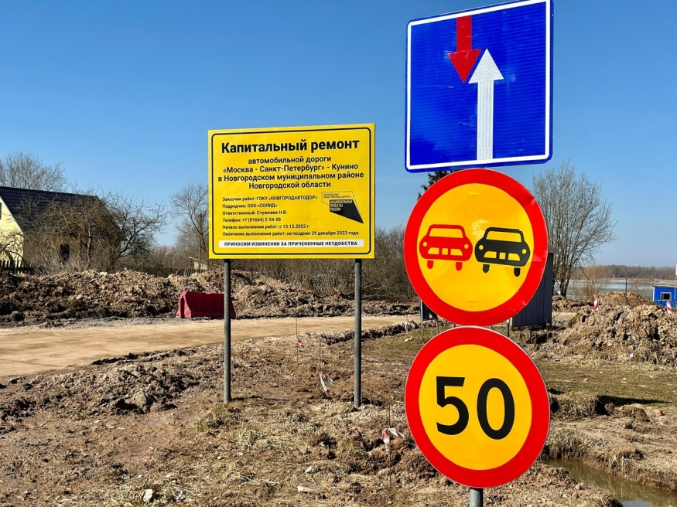

На прошлой неделе в социальной сети «ВКонтакте» прошел прямой эфир с участием заместителя министра транспорта и дорожного хозяйства Новгородской области Александры ЕФИМОВОЙ и начальника ГОКУ «Новгородавтодор» Сергея КОХАНОВСКОГО. Темой трансляции стало начало сезона дорожных работ на территории четырех муниципалитетов, в том числе Новгородского района.

Заместитель министра транспорта Александра Ефимова напомнила, что наш район в составе городской агломерации в 2019 году вошел в национальный проект «Безопасные качественные дороги». Это позволило провести большую работу и отремонтировать крупные областные артерии, формирующие опорную сеть региона, а также дороги, ведущие к социальным учреждениям.

Руководитель «Новгородавтодора» отметил, что на период 2021–2023 годов была поставлена задача привести в нормативное состояние 339 километров транспортных магистралей, пролегающих по территории Новгородского района. На текущий год осталось отремонтировать чуть более 80 км. Так, уже стартовал капитальный ремонт дороги, ведущей к деревне Кунино Савинского поселения. Из гравийной она превратится в асфальтированную. Этого события люди ждали давно. Осталось запастись терпением и пережить вызванные ремонтом неудобства.

Помимо перевода пяти километров гравийки в асфальт, на участках дороги предусмотрено строительство тротуаров и освещения, замена знаков и водопропускных труб. Госконтракт заключен с подрядной организацией ООО «Солид».

Также Сергей Кохановский сообщил, что с 17 апреля начнутся гарантийные объезды региональных дорог:

– Объезд по дорогам, которые были отремонтированы и находятся на гарантии, должен завершиться до 1 мая. Составим акты, выпишем предписания, по которым подрядчики должны будут устранить выявленные дефекты в течение мая-июня. Аналогичным образом работа выстроена в муниципалитетах.

О планах по ремонтам дорог местного значения доложила заместитель главы Новгородского района Екатерина ШОШИНА. Всего предстоит отремонтировать 46 дорог общей протяженностью более 30 км. Свыше половины ремонтов будет выполнено благодаря приоритетному региональному проекту «Дорога к дому». Напомним, что он реализуется при поддержке главы региона Андрея Никитина и с прошлого года включен в губернаторскую программу «Инициативное бюджетирование». Идея проекта состоит в том, чтобы отремонтировать внутрипоселковые, межмуниципальные дороги, по которым детей везут в школы, детские сады, люди ходят в магазины. Каким именно направлениям уделить первоочередное внимание, решают сами жители.

Екатерина Юрьевна перечислила населенные пункты, в которых по проекту «Дорога к дому» преобразятся улицы в этом сезоне:

Борковское поселение – Любоежа, Борки, Воробейка;

Бронницкое поселение – Холынья, Малое Лучно, Бронница;

Ермолинское поселение – Плетниха, Видогощь, Ермолино, Сырково.

Лесновское поселение – Лесная (ул. Дружбы Народов);

Ракомское поселение – Желкун, Береговые Морины, Новое Ракомо, Троица, Ондвор, Песчаное, Моисеевичи;

Савинское поселение – Марково, Рушиново, Кирилловское Сельцо, Слутка, Александровское, Пятница, Губарево, Савино и Шолохово;

Тёсово-Нетыльское поселение – Тёсово-Нетыльский, Финев Луг;

Трубичинское поселение – Трубичино;

Панковское поселение – Панковка (ул. Зеленая);

Пролетарское поселение – Пролетарий, Слюзово.

Сумма, которая будет потрачена на ремонты по проекту «Дорога к дому», составит 63,6 млн рублей.

Масштабные работы начнутся в деревне Лесная, где выполнят реконструкцию автомобильной дороги протяженностью порядка двух километров на улице Новгородской. Дорога начинается от трассы Р-56 и заканчивается у тепличного комбината «Южный». Реконструкция включает укладку основания и дорожной одежды с асфальтобетонным покрытием, устройство тротуаров и освещения. По результатам проведенного аукциона контракт стоимостью более 78 млн рублей заключен с ООО «Асдортранс». В планах – завершить работы этим летом.

Юлия КУЗЬМЕНКО

Фото предоставлено ГОКУ «Новгородавтодор»